附件1：
中国少年科学院优秀青少年赴美国航天营
活动特色

1.安全保障：中国青少年发展服务中心是团中央直属事业单位。中国青少年发展服务中心组织国际交流活动已经连续十几年，积累了丰富的活动经验。主办单位将按照12-16名学生配备1名随队老师，全程负责学生的吃、住、行等事宜。美方也按照比例配备老师全程陪伴。所有老师均经过专业培训，并有多年带队经验。学生在美期间有医疗保险。
2．太空营活动特色:
1）团队合作：引导学生如何团队合作，激励自己与伙伴，设定并完成目标。
2）模拟训练：模拟飞行驾驶、操作太空梭发射等训练，亲身体验太空人和飞行员各种惊心动魄的飞行生活和工作体验，掌握太空操作技能。
3）户外生存锻炼：水上救生训练和野外生存能力的学习，提高组织领导、团队合作和独立生存能力。进行攀岩、水上运动等体能训练。
4）太空体验：月球行走1/6引力机、离心机，MMU 太空漫步机，EVA模拟等各种训练器具，感受太空人的训练。制作并发射火箭，了解火箭原理。
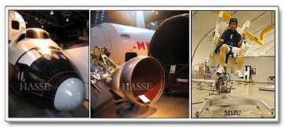
5）参观学习：参观太空火箭中心，参观国际太空站与太空梭实验，接触真正太空任务器具。观看太空任务影片，乘坐模拟太空梭体验太空梭升空的感受。参观太空控制中心，航天运载火箭等。
6）结业式及颁奖。
3．食宿安排：太空营期间将住在太空舱，就餐在太空营基地餐厅，一日三餐为西餐自助餐。参观游览期间全程三星级酒店，中、西餐混搭。
4. 深度了解美国历史文化：在美国期间将安排当地人为学生讲解美国的民俗、民风及申请美国大学的相关流程及注意事项。

